@mehmetakif.unaldi ORTAOKULU 5. SINIFLAR TÜRKÇE DERSİ 2. DÖNEM 1. YAZILI (1. SENARYO)

T.O.5.7. Görselle iletilen anlamı belirleyebilme
Aşağıdaki görsel; bir çamaşır makinesine ait, sola ve sağa çevrilebilen ayar düğmesidir. Bu düğme arızalı olduğu için sağa doğru 10 birim, sola doğru 5 birim çevrilebilmektedir. Buna göre düğmenin kırmızı okunu 15 dereceye getirebilmek için yapılması gerekenleri yazınız. (24 P)
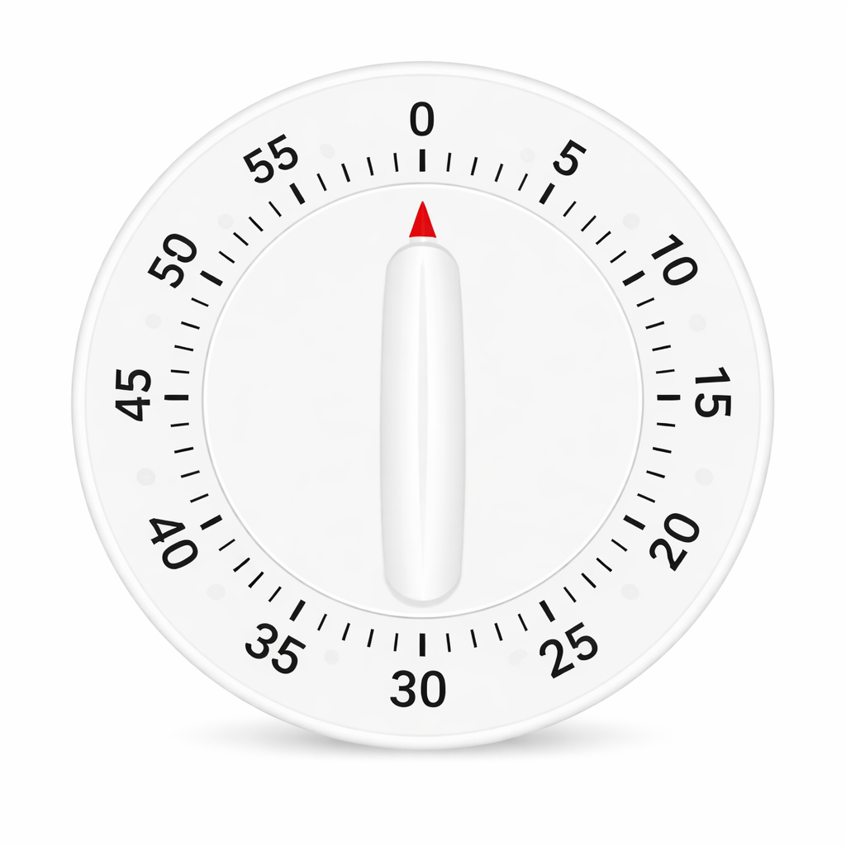  SAĞ  SOL | Önce 2 birim sağa, sonra 1 birim sola çevrilmelidir.  ya da  Önce 1 birim sola, sonra 2 birim sağa çevrilmelidir.
Cevap anahtarı için instagram @mehmetakif.unaldi
T.O.5.10. Metin içi karşılaştırma yapabilme
Maden, yer kabuğunda doğal olarak bulunan ve ekonomik değeri olan mineral veya kayaçlara verilen genel addır. İnsanlar tarih boyunca madenleri araç gereç yapmak, enerji üretmek ve sanayide kullanmak için çıkarmışlardır. Demir ve bakır, insanlık tarihinin en önemli madenleri arasında yer alır. Demir, dayanıklı yapısı sayesinde özellikle inşaat, makine ve otomotiv sanayisinde yaygın olarak kullanılır. Bakır ise elektriği çok iyi ilettiği için kablo yapımında ve elektronik araçlarda tercih edilir. Bu iki maden, sanayinin gelişmesinde ve günlük yaşamda kullanılan pek çok ürünün üretilmesinde büyük rol oynar.
Bu metinden hareketle demir ve bakır madenlerinin birer ortak ve farklı özelliğini yazınız. (16 P)
Ortak Özellik | Farklı Özellik
İnsanlık tarihinin en önemli madenleri arasında yer almaları / Sanayinin gelişmesinde ve günlük yaşamda kullanılan pek çok ürünün üretilmesinde büyük rol oynamaları | Demir; inşaat, makine ve otomotiv sanayisinde kullanılır.  Bakır, kablo yapımında ve elektronik araçlarda kullanılır.
Cevap anahtarı için instagram @mehmetakif.unaldi
T.O.5.12. Metindeki unsurları sınıflandırabilme
Lise eğitimimi tamamladıktan sonra pilotaj eğitimi veren bir uçuş okuluna başvurdum. Sağlık kontrollerinden ve çeşitli yetenek sınavlarından geçtikten sonra teorik eğitimlere başladım. Bu eğitimlerde aerodinamik ve meteoroloji gibi dersler aldım. Daha sonra uçuş eğitimleri başladı. Önce küçük eğitim uçaklarında temel uçuşları öğrendim. Yeterli uçuş saatini tamamladıktan ve sınavları başarıyla geçtikten sonra pilot lisansımı aldım.
Bu metindeki uçuş eğitimlerinden önceki ve sonraki aşamaları sınıflandırınız. (20 P)
UÇUŞ EĞİTİMLERİNDEN ÖNCEKİ AŞAMALAR | UÇUŞ EĞİTİMLERİNDEN SONRAKİ AŞAMALAR
Pilotaj eğitimi veren bir uçuş okuluna başvuru  Sağlık kontrolü, yetenek sınavları ve teorik eğitim  Aerodinamik ve meteoroloji dersleri | Küçük eğitim uçaklarında eğitim uçuşları  Yeterli uçuş saatinin ardından sınavlarda başarı  Pilot lisansı alınması

T.O.5.16. Bilgilendirici metinde anahtar kelimeleri belirlemeye yönelik çözümleme yapabilme
Türkçede anlamı güçlendiren bazı kalıplaşmış sözler bulunur. Deyimler, bir durumu daha etkili ve renkli anlatmak için kullanılan sözlerdir. Atasözleri, toplumun uzun yıllar boyunca edindiği deneyimleri öğüt şeklinde ifade eder. Özdeyişler ise ünlü kişilerin söylediği, düşündüren ve yol gösteren sözlerdir.
Bu metnin anahtar kelimelerinden üç tanesini yazınız. (15 P)
Türkçe Deyimler Atasözleri Özdeyişler

Cevap anahtarı için instagram @mehmetakif.unaldi
T.Y.5.9. Yazısında karşılaştırma yapabilme / T.Y.5.21. Yazım kuralları ve noktalama işaretlerini uygulayabilme
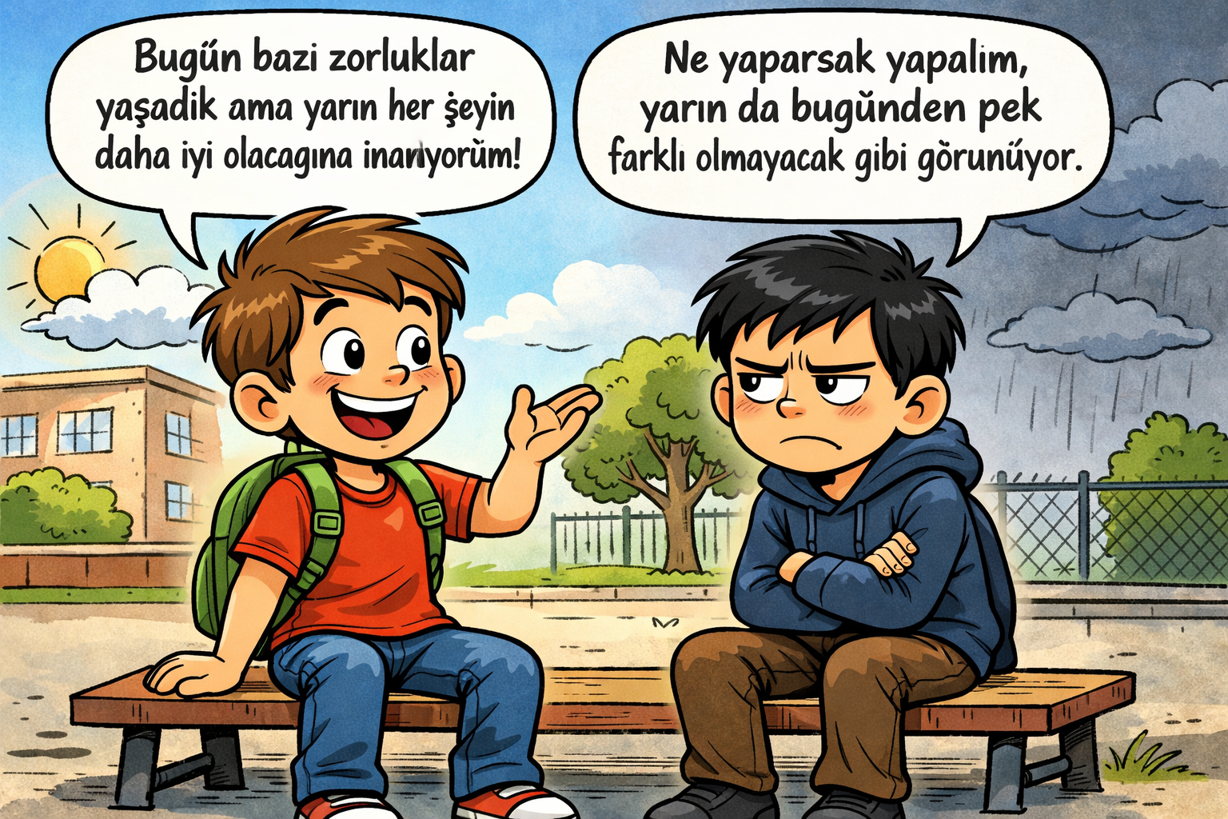
Kutay Gökay
Bu görselden hareketle Kutay ve Gökay’ın kişilik özelliklerini karşılaştıran beş cümlelik bir metin yazınız. Oluşturacağınız metinde yazım ve noktalama kurallarına dikkat ediniz. (25 P)
Kutay, yaşadığı zorluklara rağmen geleceğe umutla bakan iyimser bir çocuktur. Gökay ise olaylara daha karamsar yaklaşan ve kolayca umutsuzluğa kapılan bir yapıdadır. Kutay konuşurken güler yüzlü ve motive edici bir tavır sergilerken Gökay, içine kapanık ve düşünceli görünmektedir. Kutay değişimin mümkün olduğuna inanırken Gökay, her şeyin aynı kalacağını düşünmektedir. Bu nedenle Kutay daha pozitif bir kişiliğe sahipken Gökay daha olumsuz bir bakış açısına sahiptir.

